SADRŽAJ:
1. UVOD – OPIS SUSTAVA, SVRHA I CILJEVI 2
1.1. OPIS SUSTAVA 2
1.2. SVRHA SUSTAVA 2
1.3. CILJEVI SUSTAVA KOJI SE ŽELE POSTIĆI 2
2. ANALIZA SUSTAVA 3
2.1. SPECIFIKACIJA ZAHTJEVA 3
2.1.1.INTERVJU SA STVARNIM KORISNIKOM 3
2.2. USAGLAŠENA DETALJNA SPECIFIKACIJA ZAHTJEVA 4

UVOD – OPIS SUSTAVA, SVRHA I CILJEVI

OPIS SUSTAVA

Projektna dokumentacija ove web aplikacije tipa marketplace osmišljena je kako bi pružila sveobuhvatnu platformu za kupnju i prodaju proizvoda putem interneta. Sustav omogućuje korisnicima jednostavno pregledavanje dostupnih oglasa, pretraživanje proizvoda prema različitim kriterijima te filtriranje i sortiranje rezultata kako bi lakše pronašli željene artikle.

Osim pregleda oglasa, sustav omogućuje registriranim korisnicima objavljivanje vlastitih oglasa, upravljanje postojećim oglasima (uređivanje i brisanje), kao i pregled detaljnih informacija o pojedinom proizvodu, uključujući naziv, opis, cijenu, kategoriju i slike. Također, sustav omogućuje kupnju proizvoda te vođenje evidencije o izvršenim kupnjama.

Sustav uključuje i funkcionalnosti upravljanja korisničkim računima, uključujući registraciju, prijavu te uređivanje korisničkih podataka. Dodatno, predviđene su administratorske funkcionalnosti za upravljanje korisnicima i održavanje sigurnosti sustava.

SVRHA SUSTAVA

Svrha ovog sustava je olakšati proces online kupnje i prodaje proizvoda kroz centraliziranu i jednostavnu platformu. Sustav je osmišljen kako bi korisnicima omogućio brzo i učinkovito pronalaženje proizvoda, jednostavno objavljivanje oglasa te sigurno izvršavanje kupnje. Kroz implementaciju ovog sustava korisnicima se omogućuje bolja organizacija i pregled vlastitih aktivnosti, uključujući upravljanje objavljenim oglasima i pregled povijesti kupnji. Sustav također doprinosi povećanju dostupnosti proizvoda te pojednostavljuje interakciju između sudionika tržišta.

CILJEVI SUSTAVA KOJI SE ŽELE POSTIĆI

Glavni ciljevi ovog sustava su:

- Omogućiti jednostavnu registraciju i prijavu korisnika u sustav.
- Omogućiti pregled svih dostupnih oglasa s osnovnim informacijama o proizvodima.
- Omogućiti učinkovitu pretragu, filtriranje i sortiranje oglasa prema različitim kriterijima.
- Omogućiti pregled detaljnih informacija o pojedinom proizvodu.
- Omogućiti registriranim korisnicima objavljivanje, uređivanje i brisanje vlastitih oglasa.
- Omogućiti kupnju proizvoda te automatsku promjenu statusa oglasa nakon kupnje.
- Osigurati evidenciju i pregled povijesti kupnji korisnika.
- Omogućiti korisnicima upravljanje vlastitim profilom i podacima.
- Osigurati administrativne funkcionalnosti za upravljanje korisnicima i održavanje sustava.

ANALIZA SUSTAVA

SPECIFIKACIJA ZAHTJEVA

2.1.1.INTERVJU SA STVARNIM KORISNIKOM

Nakon razgovora s potencijalnim korisnicima web marketplace aplikacije te analize njihovih potreba pri online kupnji i prodaji, identificirane su sljedeće ključne specifikacije sustava:

Upravljanje korisničkim računima:

Omogućiti korisnicima registraciju, prijavu i upravljanje vlastitim korisničkim podacima. Sustav treba osigurati sigurno pohranjivanje podataka te mogućnost izmjene osobnih informacija.

Pregled i pretraga oglasa:

Omogućiti korisnicima pregled svih aktivnih oglasa, kao i pretragu proizvoda prema nazivu i ključnim riječima. Također, potrebno je omogućiti filtriranje prema kategoriji i cijeni te sortiranje rezultata.

Upravljanje oglasima:

Omogućiti registriranim korisnicima objavljivanje novih oglasa uz unos osnovnih podataka (naziv, opis, cijena, kategorija i slike), kao i uređivanje i brisanje postojećih oglasa.

Kupnja proizvoda:

Omogućiti korisnicima kupnju proizvoda koji su dostupni, uz automatsku promjenu statusa oglasa u „prodan“ te spremanje podataka o kupnji.

Evidencija aktivnosti korisnika:

Omogućiti korisnicima pregled vlastitih oglasa i povijesti kupnji radi lakšeg praćenja aktivnosti unutar sustava.

Sustav ocjenjivanja i recenzija korisnika „“““

Omogućiti korisnicima da nakon obavljene kupnje ocijene prodavača i ostave kratku recenziju. Na temelju ocjena formira se prosječna ocjena korisnika koja je vidljiva ostalim korisnicima.

Favoriti (spremljeni oglasi) „““““

Omogućiti korisnicima spremanje oglasa u listu favorita kako bi ih kasnije lakše pronašli. Korisnici mogu pregledavati, dodavati ili uklanjati oglase iz svoje liste favorita.

Obavijesti za korisnike „“““““

Omogućiti sustavu slanje obavijesti korisnicima o važnim aktivnostima, poput zaprimljenih poruka, novih oglasa koji odgovaraju njihovoj pretrazi, promjena na oglasima koje prate ili statusa njihovih oglasa.

Lokacija oglasa „““““

Omogućiti korisnicima unos lokacije prilikom objave oglasa (grad ili regija). Sustav zatim omogućuje filtriranje oglasa prema lokaciji kako bi korisnici lakše pronašli proizvode u svojoj blizini.

Automatsko brisanje neaktivnih oglasa „““

Sustav može automatski deaktivirati ili obrisati oglase koji su neaktivni određeni vremenski period (npr. 30 ili 60 dana) kako bi se održala ažurnost ponude.

Ovim funkcionalnostima cilj je pojednostaviti proces online kupnje i prodaje, povećati preglednost ponude te omogućiti korisnicima učinkovito upravljanje vlastitim aktivnostima.

USAGLAŠENA DETALJNA SPECIFIKACIJA ZAHTJEVA

Br. | ULOGA | Funkcionalnost | Opis funkcionalnosti
1. | Korisnik | Registracija | Omogućuje unos osnovnih podataka (korisničko ime, e-mail, lozinka) i kreiranje korisničkog računa.
2. | Korisnik | Prijava | Omogućuje prijavu registriranih korisnika u sustav i pristup funkcionalnostima.
3. | Korisnik | Pregled oglasa | Omogućuje pregled svih aktivnih oglasa s osnovnim informacijama (naziv, cijena, slika, kategorija).
4. | Korisnik | Pretraga oglasa | Omogućuje pretraživanje oglasa prema nazivu i ključnim riječima.
5. | Korisnik | Filtriranje oglasa | Omogućuje filtriranje oglasa prema kategoriji i rasponu cijena.
6. | Korisnik | Sortiranje oglasa | Omogućuje sortiranje oglasa prema cijeni, kategoriji.
7. | Korisnik | Pregled detalja oglasa | Prikazuje detaljne informacije o proizvodu (opis, slike, cijena, kategorija).
8. | Korisnik | Objavljivanje oglasa | Omogućuje unos i objavu oglasa s osnovnim informacijama o proizvodu.
9. | Korisnik | Uređivanje oglasa | Omogućuje izmjenu podataka postojećeg oglasa.
10. | Korisnik | Brisanje oglasa | Omogućuje uklanjanje vlastitog oglasa iz sustava.
11. | Korisnik | Kupnja proizvoda | Omogućuje kupnju proizvoda i promjenu statusa oglasa u „prodan“.
12. | Korisnik | Povijest kupnji | Omogućuje pregled svih prethodnih kupnji korisnika.
13. | Korisnik | Pregled vlastitih oglasa | Omogućuje pregled svih oglasa koje je korisnik objavio.
14. | Korisnik | Upravljanje profilom | Omogućuje izmjenu osobnih podataka korisnika.
15. | Administrator | Upravljanje korisnicima | Omogućuje pregled, uređivanje i brisanje korisničkih računa.
16. | Administrator | Upravljanje prijavljenim oglasima | Omogućuje upravljanje nad prijavljenim oglasima
Tablica 1: Specifikacija zahtjeva

MODELIRANJE PROCESA
  - DIJAGRAM DEKOMPOZICIJE FUNKCIJA

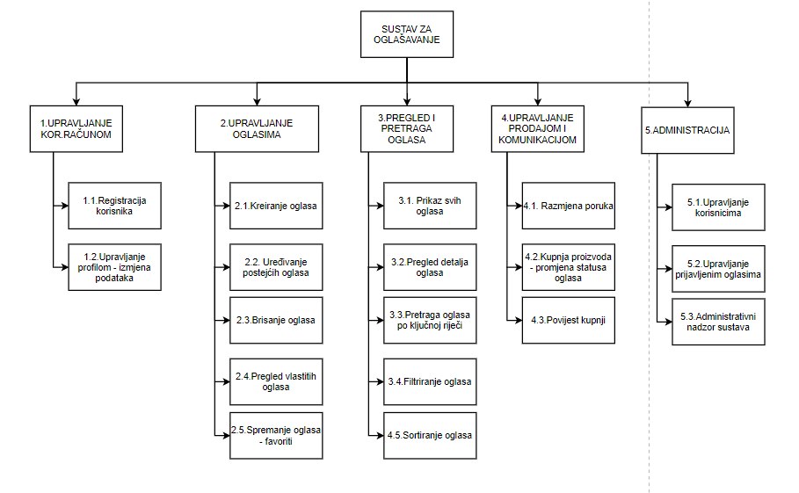
Dijagram 1: Dijagram dekompozicija funkcija

  - DTP DIJAGRAM
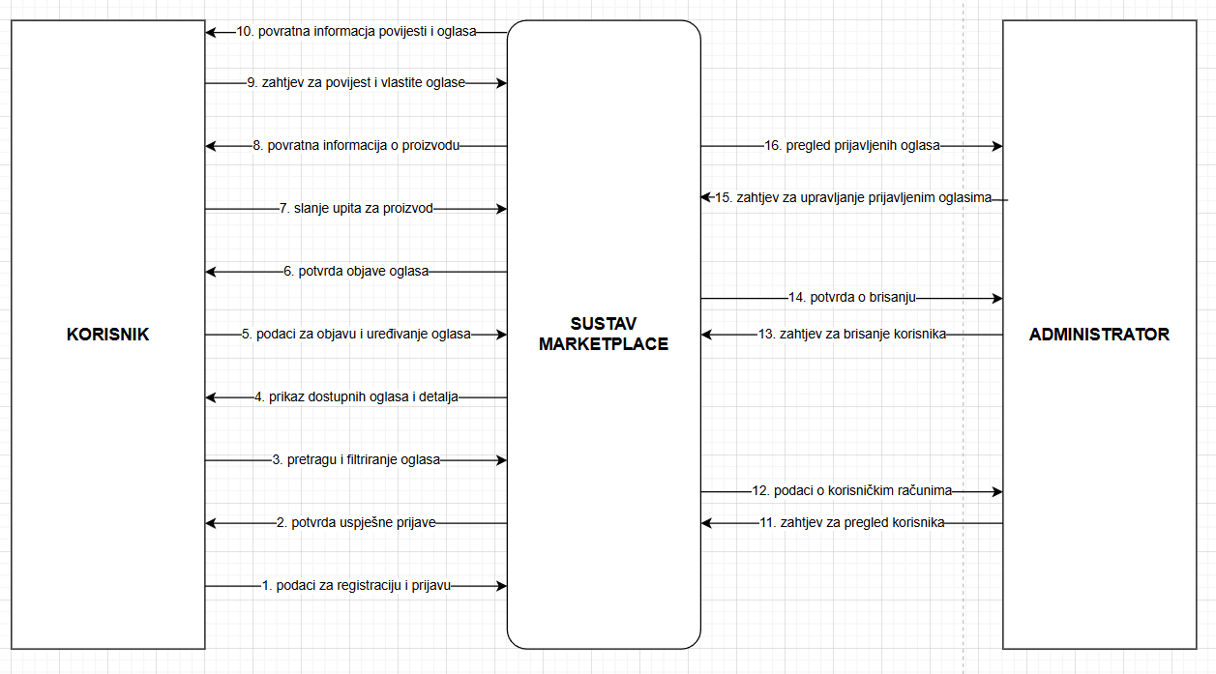
Dijagram 2: Dijagram konteksta

  - DTP NULTE RAZINE
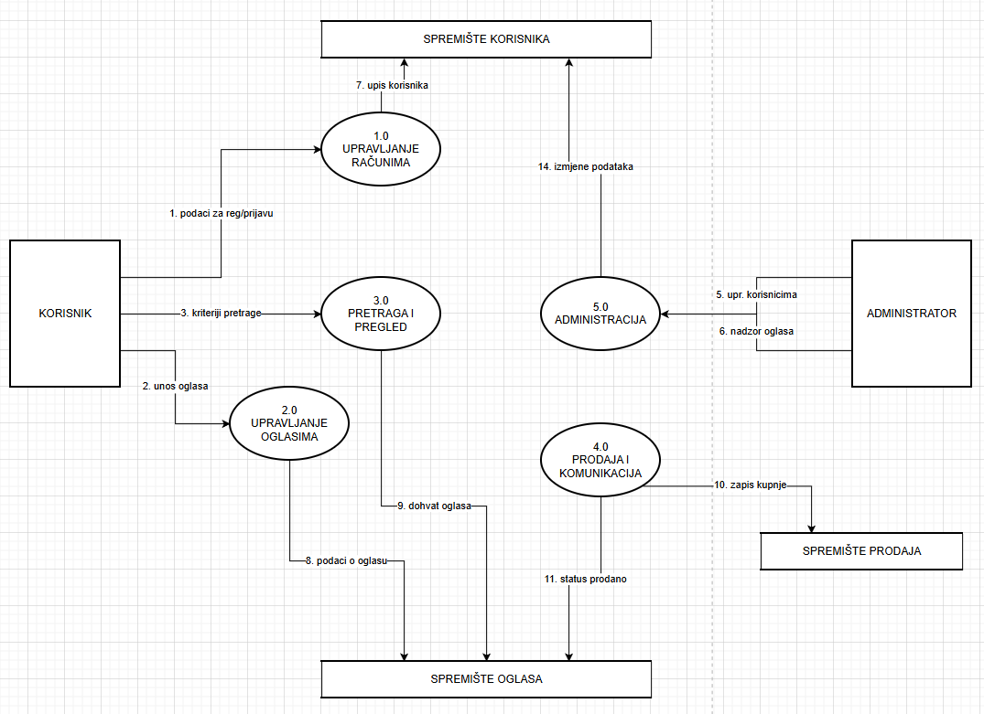
Dijagram 3: Dijagram nulte razine

3.4 DTP PRVE RAZINE

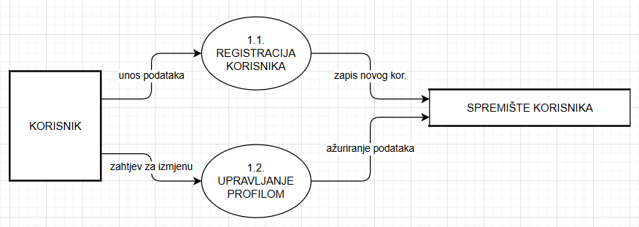
Dijagram 4: DTP prve razine – Upravljanje računima

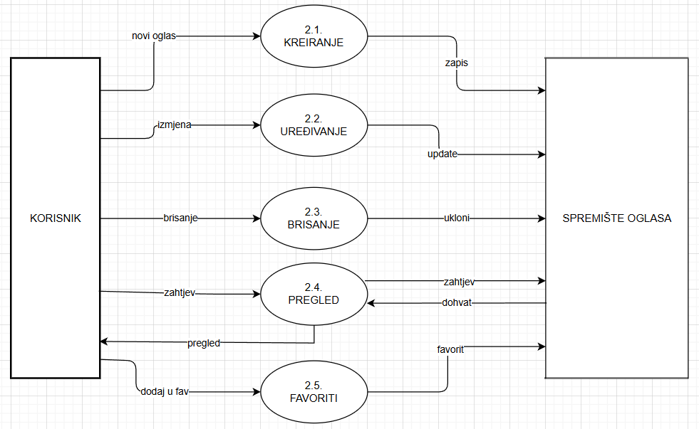
Dijagram 5: DTP prve razine – Upravljanje oglasima

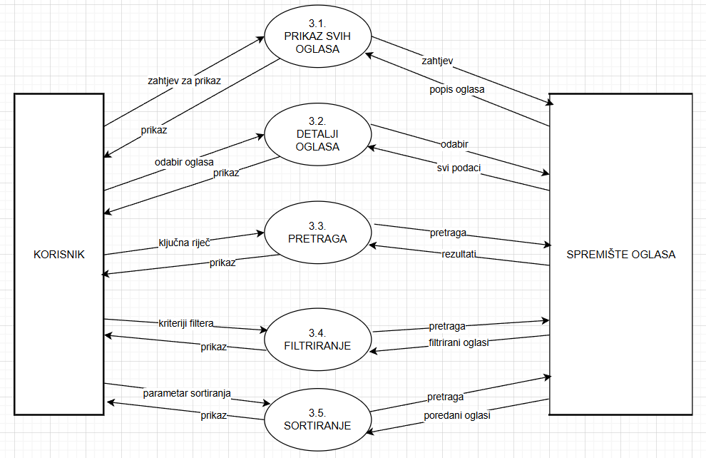
Dijagram 6: DTP prve razine – Pretraga i pregled

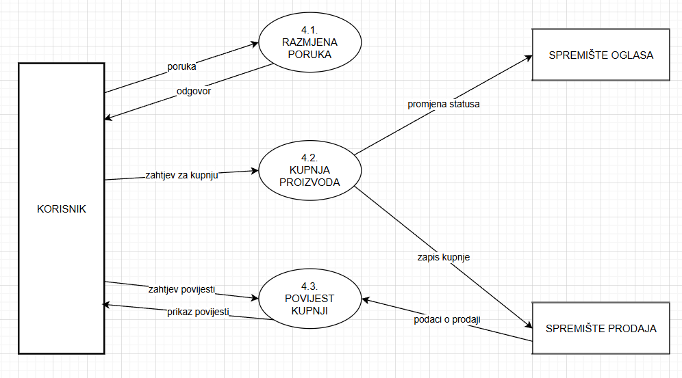
Dijagram 7: DTP prve razine – Prodaja i komunikacija

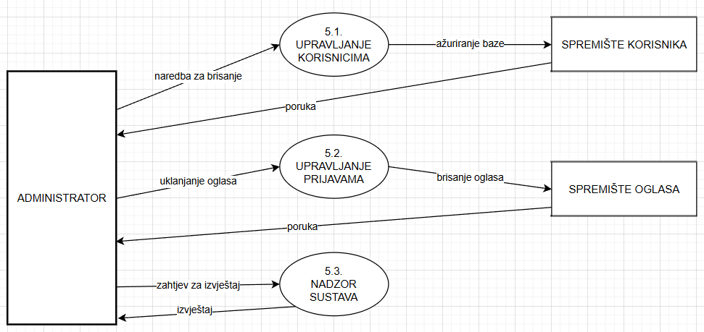
Dijagram 7: DTP prve razine – Administracija

